Laboratorio 4

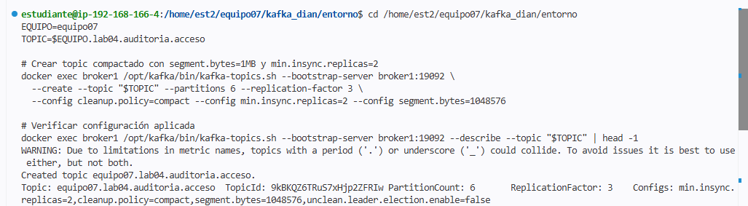
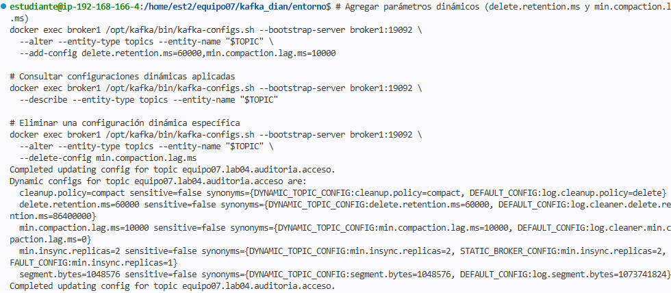
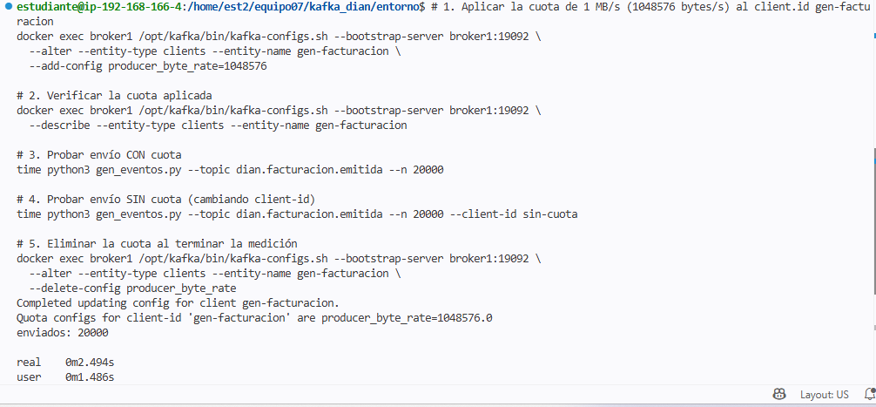

En el Lab 04 Se creo el topic equipo07.lab04.auditoria.acceso con 6 particiones y réplica de 3.
También se limitó la velocidad de envío a 1 Mb para el cliente gen-facturacion

